Comportements et stratégies : décrire la distance
L’élève ne reconnaît pas que la longueur entre 2 points (endroits, personnes, objets) est une distance.  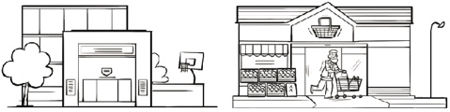 | L’élève a des difficultés à décrire la distance entre 2 points (endroits, personnes, objets).  « La distance est… » | L’élève décrit la distance entre 2 points (endroits, personnes, objets), mais en termes relatifs.  « L’épicerie est plus près de l’école que du zoo. » | L’élève comprend que la distance est la longueur entre 2 points (endroits, personnes, objets) et utilise le langage des mesures (p. ex., près, loin, court, long) pour décrire la distance.  « L’épicerie est près de l’école. »
Observations et documentation

